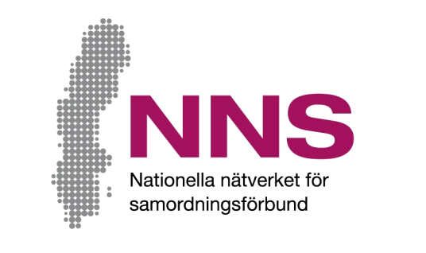
[Plats för samordningsförbundets egen logotyp. Om egen logotyp inte används tas denna textruta bort.]
[Namn på aktivitet]

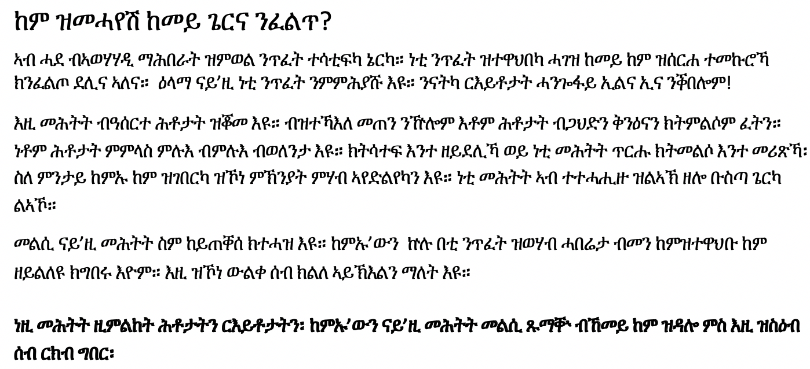

[Namn på kontaktperson]
[Kontaktpersonens funktion samt samordningsförbundets namn]
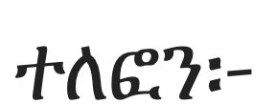 Telefonnummer] 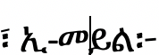[E-postadress]
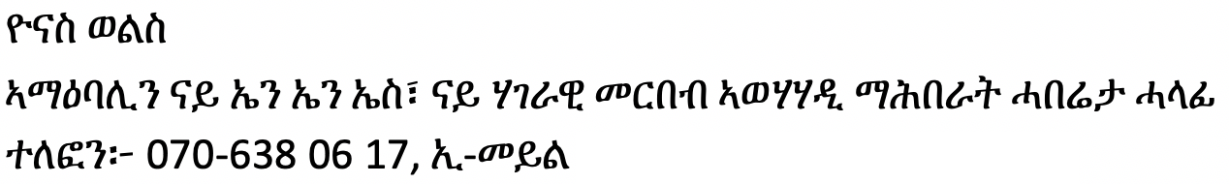
jonas.wells@nnsfinsam.se
